Солтанова Вера Павлиновна, воспитатель
высшей квалификационной категории;
Муниципальное автономное
дошкольное образовательное
учреждение Центр развития ребенка –
«Детский сад №91 «Яблонька»

Конспект занятия по обучению грамоте
«Путешествие в Арктику»
в подготовительной группе

Цель: совершенствовать навыки звукового и слогового анализа и синтеза
Задачи:
- Познакомить детей с новым правилом: Сколько в слове гласных звуков, столько в нем и слогов;
- Познакомить с буквой Т;
- Закрепить умение определять количество слогов в слове;
- Упражнять детей в выполнении звукового анализа и синтеза;
- Учить выделять в слове гласные звуки;
- Закрепить умение определять первый звук в слове;
- Профилактика дизграфии и дизлексии.

Материалы и оборудование: презентация «Путешествие в Арктику»
Карточки со со слогами: ли, са, мо, ка, га, сне, зи, жин; слоговые схемы (с 1 слогом, с 2 слогами), фишки для звукового анализа и синтеза, задание с буквой Т:
Т Г Р Н И Т П Л Т Т И Г М Л Т Ш Т Н П Д Ч Ц Т
Л Д М Ч Т Щ П Р Т Ч П Л Д Т К М Ч Т Л Д Р П Т , карточка с буквой Т, письмо с заданием на каждого ребенка:
1 2 ж 3ё1 456 67845.
1-м, 2- ы, 3-д, 4-в, 5-а, 6-с, 7-н, 8-о,

Ход занятия:
-Ребята, я хочу загадать вам загадку:
Кто поляны белит белым,
И на стенах пишет мелом,
Шьет пуховые перины,
Разукрасил все витрины?
- Правильно, зима, А у нас какое время года сейчас? (Осень) Ребята, а вы знаете, куда зима приходит раньше всех? ….. На крайний Север. А вы хотите прямо сейчас оказаться на крайнем Севере? (присаживайтесь)
- Ребята, Крайний Север, это место для отважных, умных людей. Сама природа предъявляет высокие требования к человеку, вы готовы выполнить разные задания на внимание, мышление, анализ?
- Перед началом нашего путешествия я хочу узнать, что вы знаете о гласных звуках. Что их отличает от согласных? Назовите их. (А, О, У, И). Каким цветом мы их обозначаем? А какими бывают согласные? (твердыми и мягкими) А чем звук отличается от буквы? (Звук мы слышим и произносим, а букву видим и пишем).
1. Звучит музыка и на интерактивной доске появляется картинка полярного волка.
Волк: Здравствуйте, ребята. Не бойтесь меня. Хотите узнать, где я живу? Тогда вам придется выполнить задания от моих друзей. И если вы справитесь, то получите по букве за каждое выполненное задание. И сложив буквы в слово вы узнаете как называется мой дом. У волка очень чуткие внимательные уши, а ваши ушки внимательные? Сейчас проверю.
Игра «Внимательные ушки»
В слове заблудился звук, найдите его и поставьте на место: ЛЕНЬ О, Ж МОР, К ВОЛ.
А в этих словах перепутались слоги: ВА – СО, ДВЕДЬ – МЕ, ЛЕНЬ – ТЮ.
Дети после задания получают букву А.
2. На доске появляется нос белого медведя.
- Ребята, чей это нос виднеется среди сугробов? (медвежий) Появляется Белый медведь.
Медведь: Ребята, подберите схемы к словам

ХВОСТ, НОС, ШЕРСТЬ УШИ, ЛАСТЫ, ГЛАЗА, РОГА..
Ребята, существует такое правило: «Сколько в слове гласных, столько и слогов. Давайте проверим. Сколько гласных в слове хвост, нос, шерсть, а в словах рога, глаза, ласты, уши
После выполнения задания появляется буква Р
3. На Доске появляется хвост песца. Воспитатель: Чей это хвост? (песцовый). Появляется сам песец .
Песец: Здравствуйте, дети. Давайте поиграем. Внимательно посмотрите на картинки , определите какой звук слышится в начале каждого слова. Найдите лишнюю картинку. На доске появляются следующие наборы картинок: 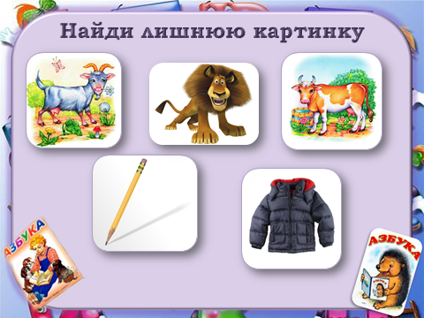
Коза, корова, куртка, карандаш, лев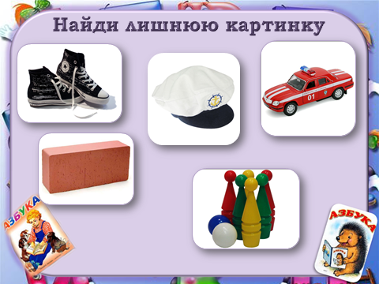
Кеды, кепка, кирпич, кегли, машина

Правильно, вы справились с заданием, вот вам буква К
4. На доске появляются рога оленя. Воспитатель: Дети, как вы думаете, чьи это рога? (Оленьи) Правильно. Появляется картинка Северного оленя.
Северный олень: Здравствуйте, ребята, я очень люблю мох, он очень вкусный и полезный. Вот вам мое задание: сделайте звуковой анализ слова МОХ
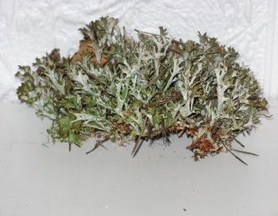
Дети выполняют задание за столами на местах, затем звуковой анализ слова проводится на доске
-Какой звук первый в этом слове? (М)
- Он гласный или согласный? (Согласный)
-ОН твердый или мягкий? (мягкий)
- Какой второй звук в этом слове? (О)
- Он гласный или согласный (Гласный)
-Какой третий звук в этом слове? (Х)
-какой он?
-Сколько звуков в этом слове?
-Сколько гласных в слове мох? Назови его. Сколько слогов в слове мох. Давайте хлопнем в ладоши и проверим. Вспомним правило, которое мы узнали сегодня. Сколько гласных, столько и слогов в слове.
Олень: Как здорово вы справились с заданием, вот вам буква Т и вас ждет в гости мой друг.
Воспитатель: Ребята, вы не устали, давайте разомнемся, выходите в кружок.
физкультминутка «О севере».
Дуют ветры ледяные
(Дети машут руками вверху)
Горы снежные, крутые.
(руки поднять вверх, встать на носочки)
Там о лете не слыхали
(ладонь прижать к уху, наклоны в стороны)
Там согреешься едва ли
(обнять себя руками)
Он не мал и не велик
(Руки свести и развести в стороны)
Этот снежный материк.
(хлопнуть в ладоши на уровне груди).
Присаживайтесь на места. Прежде чем мы продолжим наше путешествие, давайте вспомним правило: Звуки мы слышим и произносим, а буквы видим и пишем.
5. На доске появляется тюлень.
Тюлень: Здравствуйте, дети. Я очень люблю букву Т. Как вы думаете почему? А вы сможете найти эту букву среди других букв и обвести ее карандашом?
Воспитатель: Конечно, наши дети справятся с этим заданием. Давайте вначале вспомним как выглядит буква Т
Молоток стучит ТУК – ТУК
Букве Т я старый друг
Т в антенну превратилась
И на крыше очутилась. (показ картинок)
-Как выглядит эта буква. Сколько в ней элементов (2: палочка и крыша). А теперь приступайте к выполнению задания. Дети за столами самостоятельно выполняют задание.
Т Г Р Н И Т П Л Т Т И Г М Л Т Ш Т Н П Д Ч Ц Т
Л Д М Ч Т Щ П Р Т Ч П Л Д Т К М Ч Т Л Д Р П Т

Задание выполняется под песочные часы
Тюлень: Молодцы детки, вот вам буква И. До свидания
6. На доске появляется морж
Морж: Привет, я люблю читать по слогам. Давайте поиграем. У каждого из вас есть карточки со слогами. Прочитайте их. Я буду читать слова, если в этом слове вы услышите свой слог, то поднимите его. Будьте внимательны. ЛИ – СА, ЗИ – МА, ПУР-ГА, СНЕ-ГО- ВИК, СНЕ- ЖИН-КА, КА-МОК, ЗИ-МОВ-КА, СА-МО-ЛЕТ. Молодцы, справились с заданием. Вам в подарок буква К.
7. На доске появляется Полярная сова: Здравствуйте. Я очень мудрая птица, поэтому загадаю вам загадку. Посмотрите внимательно, подумайте и скажите: каких животных я загадала.
Л-С-, Л-СЬ, СЛ-Н, К-Н-Ц-, К-ШК-, С-Б-К-, П-НГВ-Н, К-Б-Н, Р-СЬ.
Сова: Вы отгадали все мои загадки, Дарю вам букву А. Теперь вы узнаете, как называется наш дом. Вам осталось лишь прочитать слово. АРКТИКА.
На интерактивной доске появляются все животные, которые давали детям задания. Ребята, вы нам очень понравились, и мы написали вам письмо, но пропустили некоторые буквы, надеемся, вы сможете их прочитать. До свидания. Звучит музыка и экран гаснет. Дети берут письмо и вставляют пропущенные буквы.
1 2 ж 3ё1 456 67845.
1-м, 2- ы, 3-д, 4-в, 5-а, 6-с, 7-н, 8-о

